IO-Link-Rahmenlichtschranken
Mehr Einsatzflexibilität mit neuer Gerätereihe von ipf electronic

ipf electronic stellt eine neue Reihe an Rahmenlichtschranken mit IO-Link-Schnittstelle vor, die die bisherigen Geräte im Portfolio des Sensorspezialisten sukzessive ersetzen werden.

Die Neugeräte können wie ihre Vorgänger bedient werden, sodass sich Anwender bisheriger Rahmenlichtschranken von ipf electronic grundsätzlich nicht umstellen müssen. So ist z. B. die Empfindlichkeit der neuen Gerätereihe wie bisher über ein Potentiometer einstellbar. Auch das zweite Potentiometer für die Verlängerung des Ausgangsimpulses steht weiterhin zur Verfügung. Ebenso sind die Abmessungen der aktiven Zonen bei den neuen Rahmenlichtschranken identisch: OH250570 (25mmx22mm), OH400570 (40mmx49mm), OH700570 (70mmx62mm), OHK00570 (100mmx92mm), OHKE0570 (150mmx142mm), OHLE0570 (250mmx242mm) und OHM00570 (300mmx398mm).

Neu ist allerdings die IO-Link-Schnittstelle, die die Parametrierung der Rahmenlichtschranken noch flexibler macht und die zudem einige interessante Zusatzfunktionen bietet. So lassen sich Sender und Empfänger nun in der jeweiligen Einbausituation via IO-Link neu und somit applikationsspezifisch aufeinander abgleichen.

Neben den bereits von den Vorgängern bekannten Betriebsarten „statisch“ und „dynamisch“ stehen jetzt zusätzlich die Modi „Abschattung“ und „Spitzenwert“ zur Verfügung. Der Modus „Abschattung“ ist ideal für Anwesenheits-, Positions- und Merkmalskontrollen, wobei u.a. die Möglichkeit besteht, die vordere Traverse der Rahmenlichtschranken ohne Einbußen bei der Schaltgenauigkeit abzunehmen und die Geräte als Gabellichtschranken zu verwenden. Hierdurch lässt sich dann auf einfache Weise eine Bahnkantenregelung realisieren.
Mit dem Modus „Spitzenwert“ können wiederum fallende Objekte anhand ihrer Größe verifiziert und unterschieden werden.

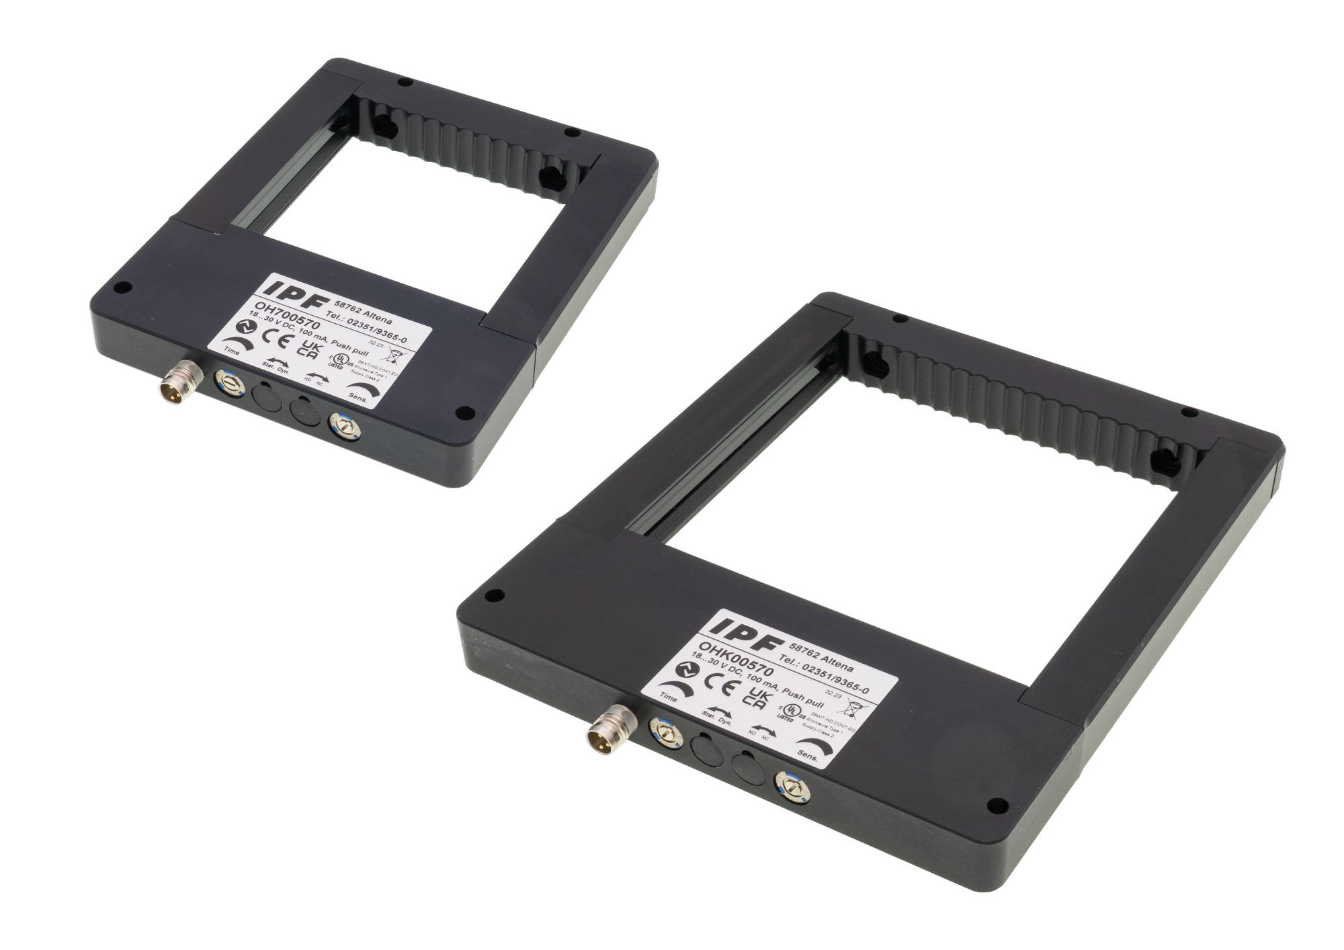
Bildunterschrift: Die neuen Rahmenlichtschranken mit IO-Link-Schnittstelle von ipf electronic, hier die
OH700570 (links) und OHK00570 sind flexibel konfigurierbar und bieten interessante Zusatzfunktionen
für die Industriepraxis. (Bild: ipf electronic gmbh)

IPF ELECTRONIC AUF DER SPS:
HALLE 7A, STAND 400

ÜBER IPF ELECTRONIC
Sensoren vom Feinsten
Wenn HIGH-TECH zu HIGH-END wird.

Im deutschsprachigen Raum stehen wir seit mehr als vier Jahrzehnten für Hochleistungs-Sensoren in der Automatisierungstechnik. Wir legen Wert auf höchste Qualität und produzieren nach wie vor selbst am Hauptstandort in Altena im Sauerland.
Wir sind die ipf electronic und machen mehr als nur unseren Job. Wir denken weiter, innovativer, nachhaltiger und bleiben dabei sympathisch. Wir sitzen im Sauerland, einer der innovativsten Regionen des Landes. Unsere Produkte sind präzise, intelligent, technisch ausgereift und vielseitig einsetzbar. Unsere 140 Mitarbeiter leben Service, auch nach den üblichen Geschäftszeiten.
Mit unserer großen Produktvielfalt, hohen Problemlösungskompetenz und starken Serviceorientierung sind wir als Top-Lieferant in der industriellen Sensorik einzigartig. Permanente Forschung und Entwicklung spielen eine ebenso gewichtige Rolle, wie die Weiter- und Fortbildung von Mitarbeitern und Führungskräften. Unser 1982 gegründetes Unternehmen wird bis heute in zweiter Generation familiengeführt. Beim Umweltschutz und nachhaltigen Umgang mit Ressourcen legen wir besondere Maßstäbe an.

KONTAKT
ipf electronic gmbh
Rosmarter Allee 14
58762 Altena
info@ipf.de
www.ipf.de


PRESSEKONTAKT
Martinus Menne
Waldweg 8 ● 57489 Drolshagen
Tel +49 2761 8288861
mm@technikredaktion.de
www.technikredaktion.de

